Postup pripojenia na online hodinu
- Prihlásite sa na edupage pod žiackym kontom
- Na webe sa na hlavnej obrazovke objaví zelený pásik, ak učiteľ spustil online hodinu. Kliknutím naň sa k hodine pripojite.
Šedý pásik bude informovať o najbližšej online hodine na edupage, ktorá ešte neprebieha.
- Po kliknutí na zelený pásik sa zobrazí okno, kde kliknete na pripojiť.
- Ak by sa zelený pásik nezobrazil z nepredvídateľných dôvodov, je tu ešte jedna možnosť ako sa pripojiť na online hodinu. Na hlavnej obrazovke kliknete na triedna kniha, kde sa zobrazia všetky hodiny, ktoré máte v daný deň. 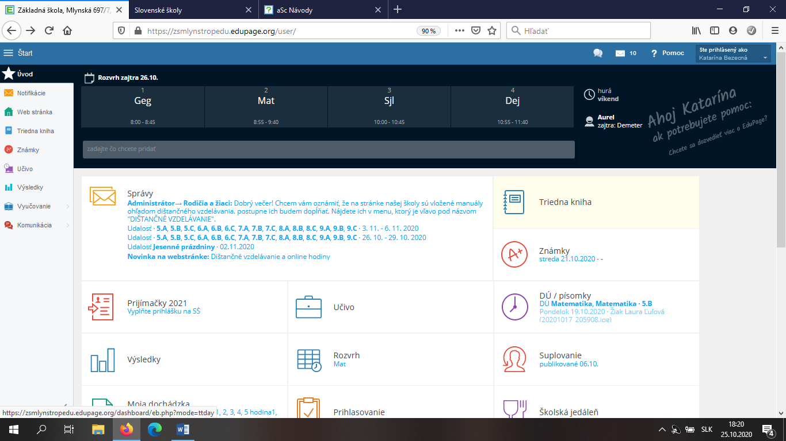

- Hodina, ktorá sa bude online má pri svojom názve zelenú kameru.
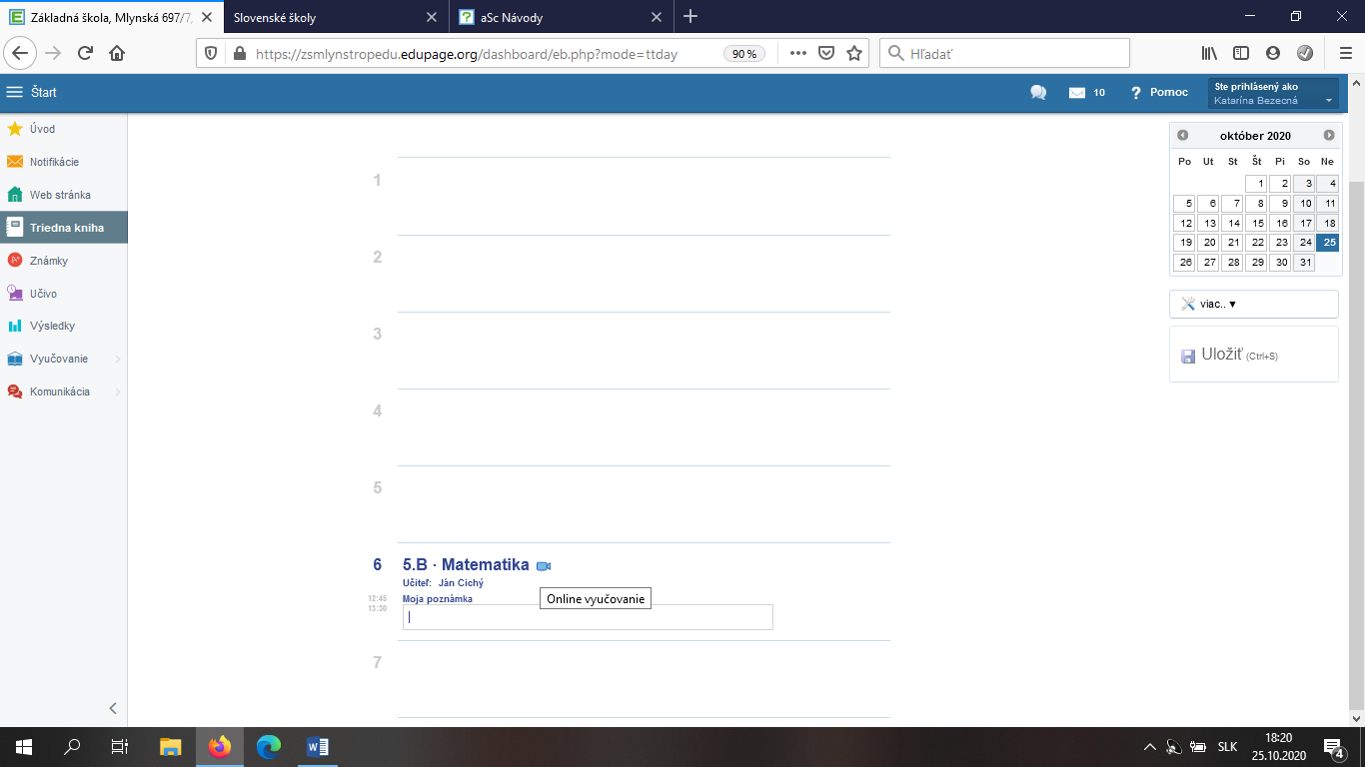

- Keď na ňu kliknete zobrazí sa okno na pripojenie, ktoré som už ukazoval v bode 3.
- Kliknete na pripojiť. Automaticky sa spustí internetový prehliadač. Pri prvom pripojení je potrebné nastaviť, aby sa pre potreby online hodiny používal nainštalovaný program Webex.
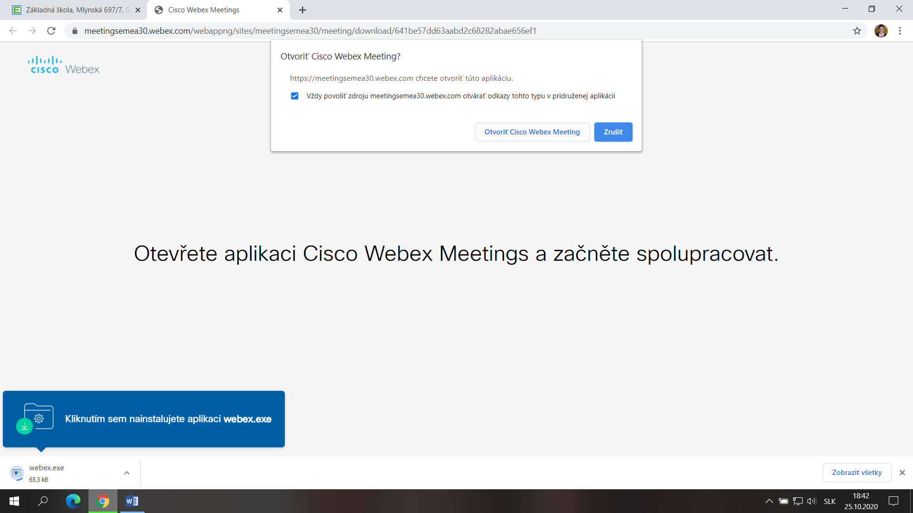
Zakliknite/zaškrtnite toto okienko, potom kliknite na „Otvoriť Cisco Webex Meeting“
- Spustí sa program Webex. Bude vyžadovať od vás vaše meno a priezvisko. Píšete ho do prvého okienka. Píšete ho s diakritikou. Do druhého okienka je potrebné uviesť mail. Môžete napísať skutočný mail napr. gmail, ktorý používate v mobile na prihlásenie do Obchod play, alebo môžete si aj vymyslieť. Len musíte dodržať tvar mailu.
Vzor pre mail ________@_____ . ______ Na čiary môžete napísať ľubovoľné slová, len nesmiete použiť diakritiku a za bodku dajte známe koncovky sk, com. Teda vymyslemý mail by mohol byť najkrajsi@krasa.sk
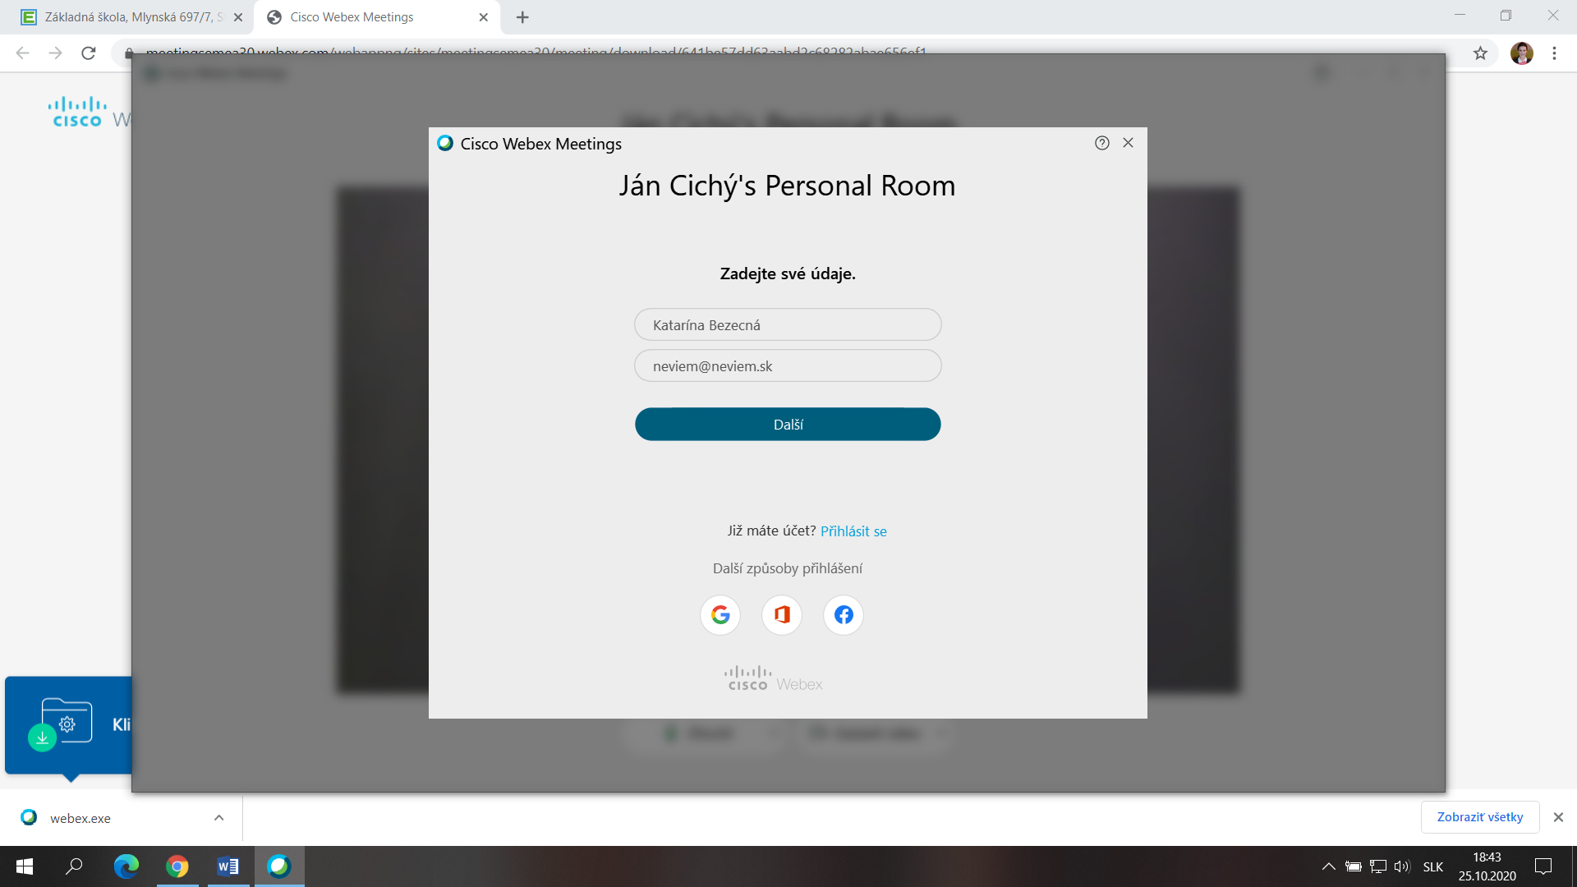
- Po zadaní mena, priezviska a mailu kliknete na „ďalší“ a potom Pripojit ke schuzce/Join meeting.
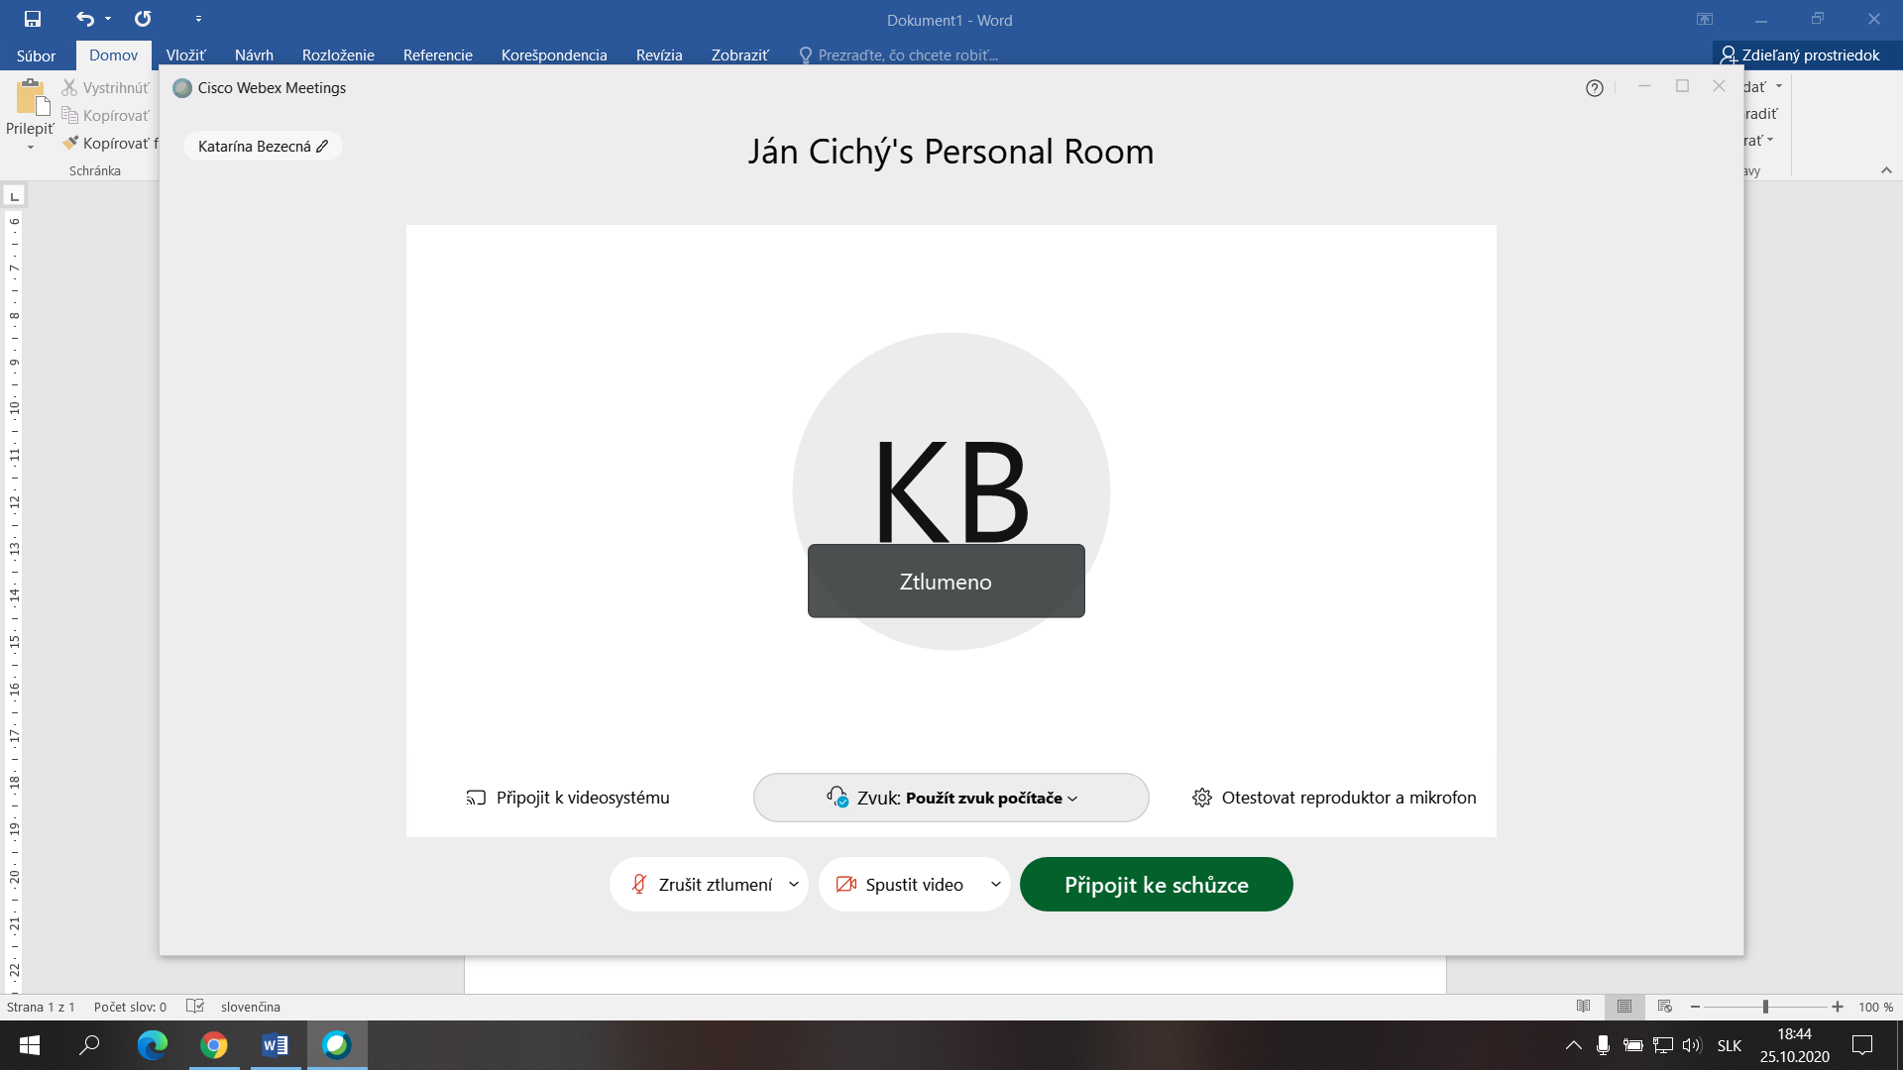

- Úspešne ste sa pripojili. Hodina môže začať. Môže sa stať, že ešte učiteľ nezačal hodinu. Treba počkať pokiaľ ju spustí.
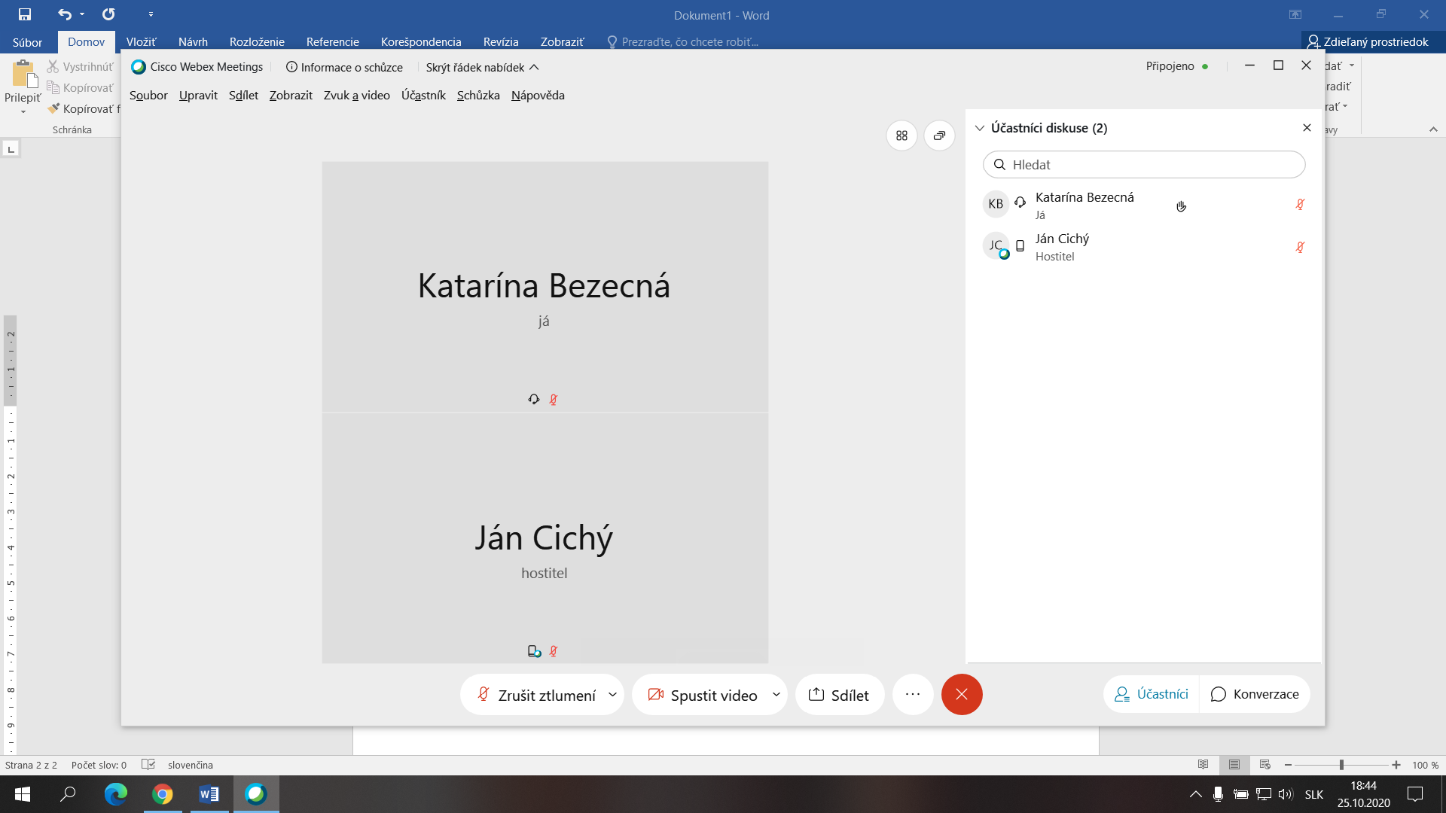
- Mikrofón bude vám učiteľ cez hodinu vypínať. Ak bude chcieť , aby ste hovorili, tak vám ho zapne. Vy však musíte potvrdiť zapnutie kliknutím na „Zrušiť mé ztlumení/Unmute“
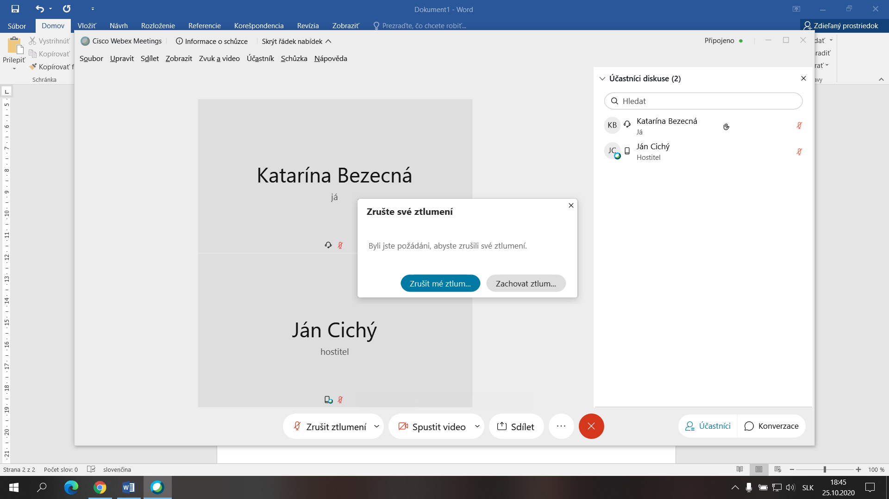
- Po potvrdení môžete hovoriť.
